FONCTIONS ASSOCIÉES

Deux fonctions sont dites associées (ou conjointes) lorsque leurs représentations graphiques respectives dans le plan muni d’un repère orthonormal, se déduisent l’une de l’autre par une transformation géométrique classique : translation, réflexion, symétrie centrale et aussi affinité orthogonale.  Exemple de base : la courbe (C), représentation graphique de la fonction f dans le repère orthonormal , aura pour équation $y=(x−1)^{2}−4$ | 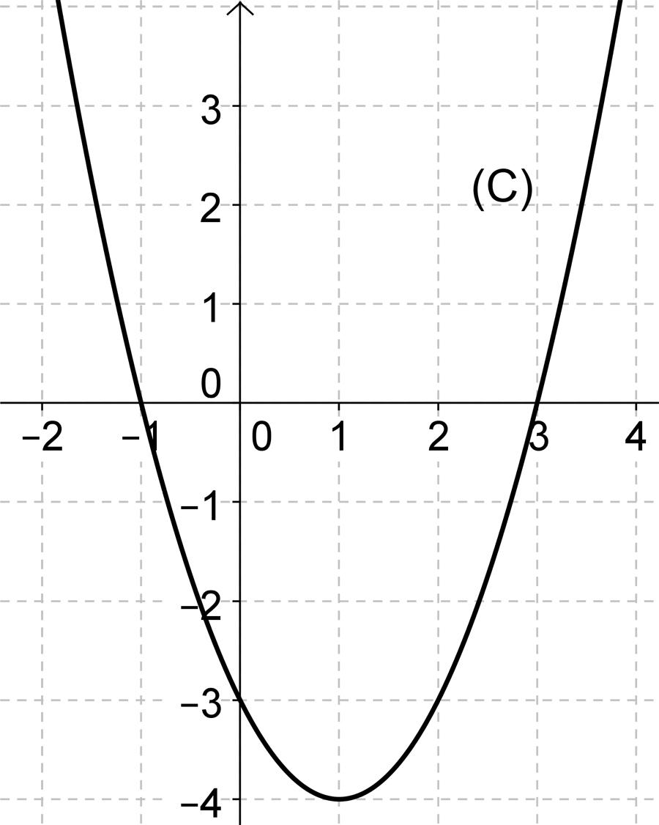

I) TRANSLATIONS
- La courbe d’équation $y=f(x−a)$ est obtenue à partir de la courbe (C) grâce à la translation de vecteur $a\vec{i}$.  Ainsi $(C_{1})$, d’équation $y=(x−3)^{2}−4$, est la translatée de (C) de vecteur $2\vec{i}$. | 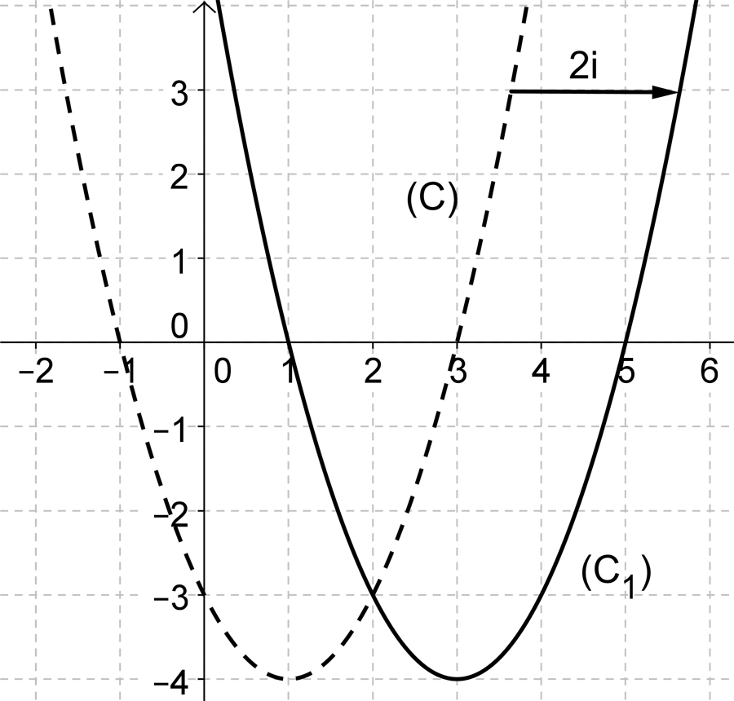
- La courbe d’équation $y=f(x)+b$ est obtenue à partir de (C) grâce à la translation de vecteur $b\vec{j}$.  Ainsi $(C_{2})$, d’équation $y=(x−1)^{2}−2$, est la translatée de (C) de vecteur $2\vec{j}$. | 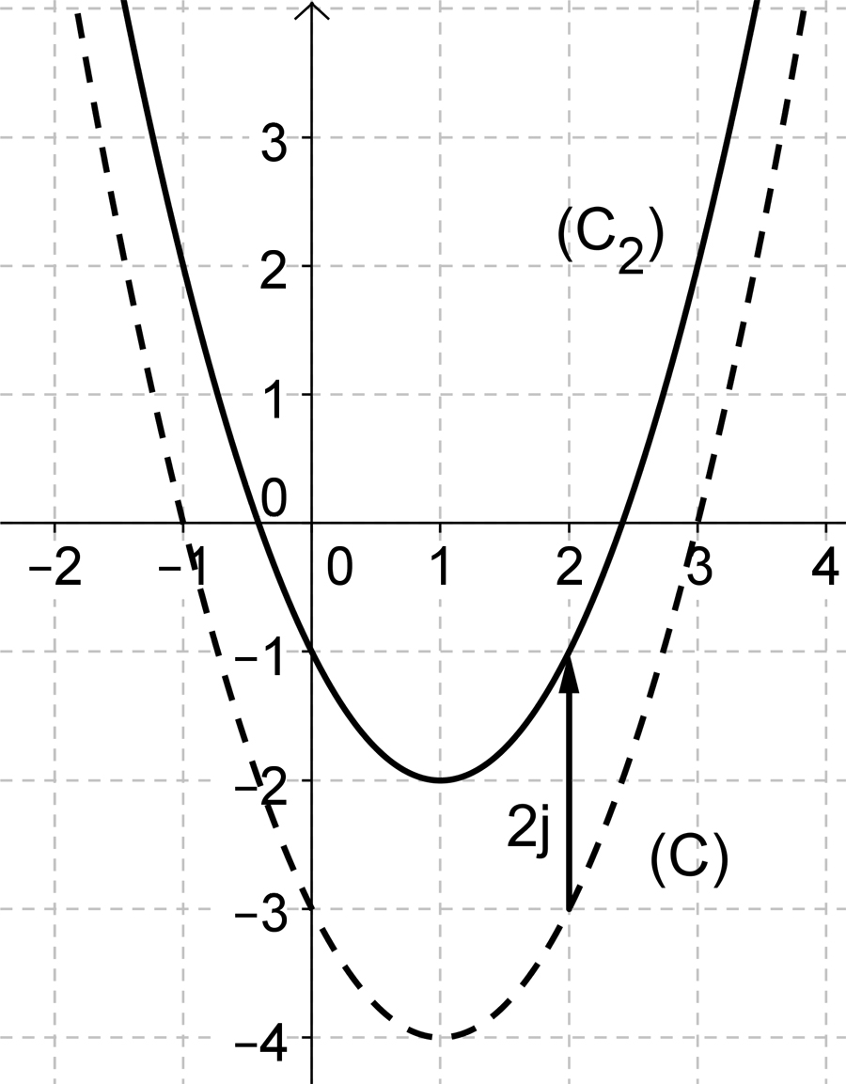

II) RÉFLEXIONS
- La courbe d’équation $y=−f(x)$ est obtenue à partir de la courbe (C) grâce à la réflexion d’axe .  Ainsi $(C_{3})$, d’équation $y=−(x−1)^{2}+4$, est le reflet de (C) d’axe . | 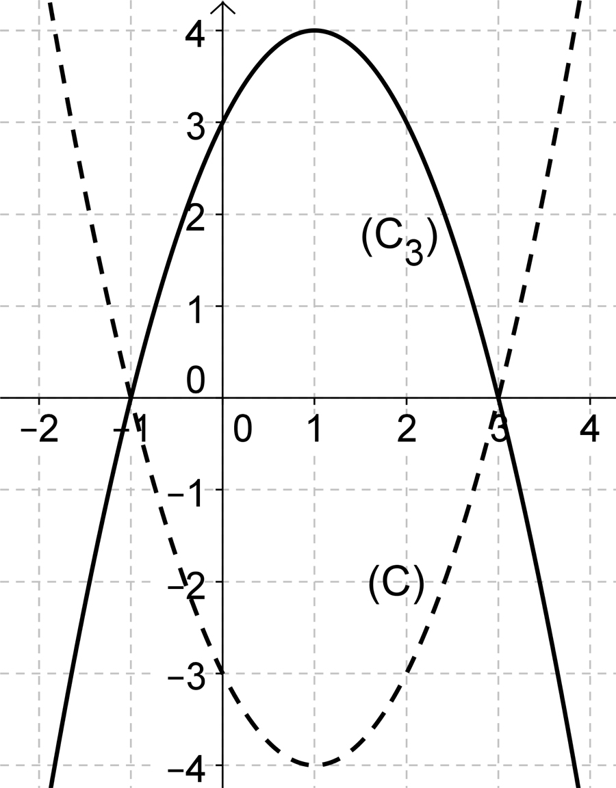
- La courbe d’équation $y=f(−x)$ est obtenue à partir de la courbe (C) grâce à la réflexion d’axe $\left(O;\vec{j}\right)$.  Ainsi $(C_{4})$, d’équation $y=(−x−1)^{2}−4$, est le reflet de (C) d’axe $\left(O ; \vec{j}\right)$. | 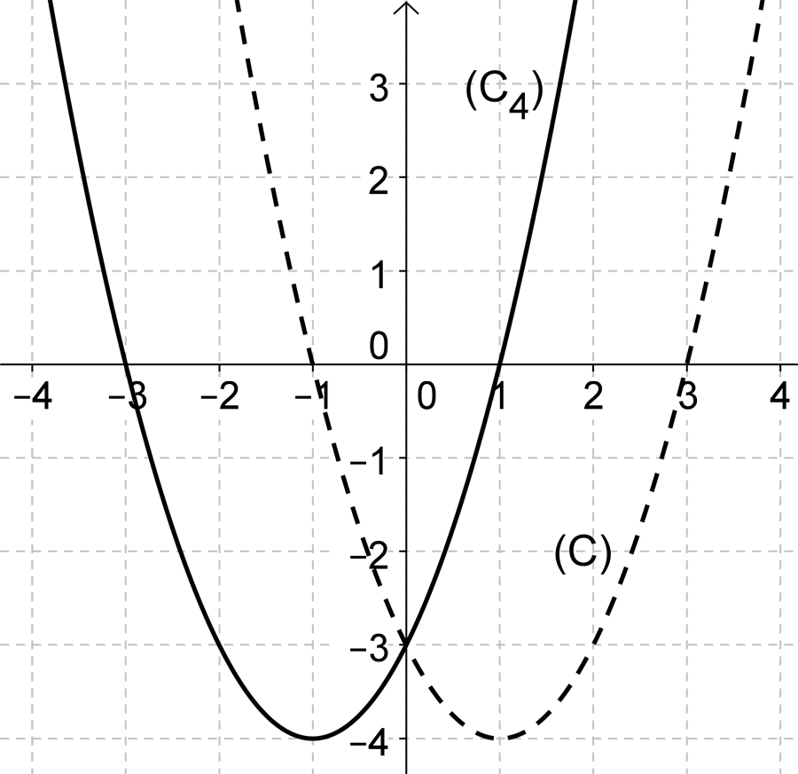
- La courbe d’équation $y=\left|f(x)\right|$ est obtenue de la façon suivante :  - on garde la partie de la courbe (C) correspondant aux valeurs positives de $f(x)$  - on trace de plus l’image de l’autre partie par la réflexion d’axe .  Ainsi $(C_{5})$ a pour équation $y=\left|(x−1)^{2}−4\right|$. | 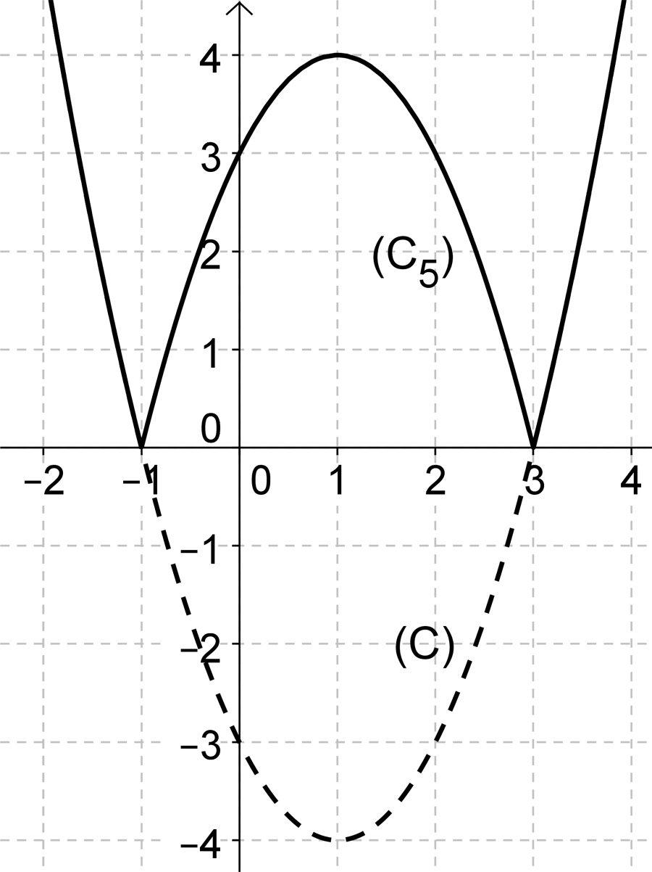
- La courbe d’équation $y=f\left(\left|x\right|\right)$ est obtenue de la façon suivante :  - on garde la partie de (C), notée (C’), correspondant aux valeurs positives de x  - on trace de plus l’image de (C’) par la réflexion d’axe $\left(O ; \vec{j}\right)$.  Ainsi $(C_{6})$ a pour équation $y={\left(\left|x\right|−1\right)}^{2}−4$. | 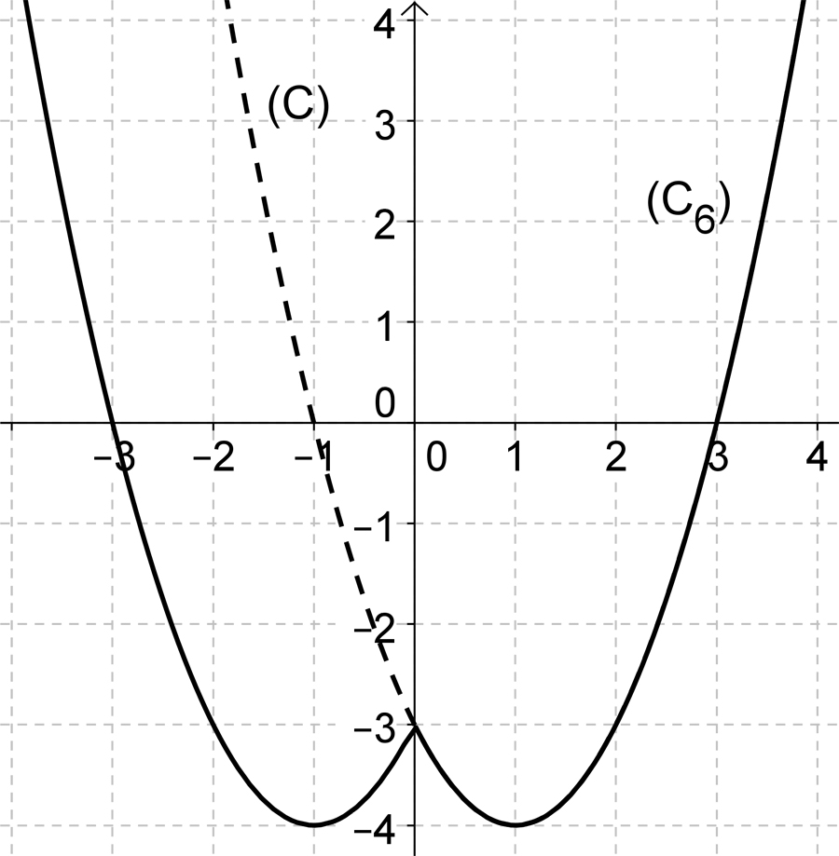
- La courbe d’équation $y=f\left(−\left|x\right|\right)$ s’obtient comme pour celle d’équation $y=f\left(\left|x\right|\right)$, mais en remplaçant positif par négatif.  Ainsi a pour équation . | 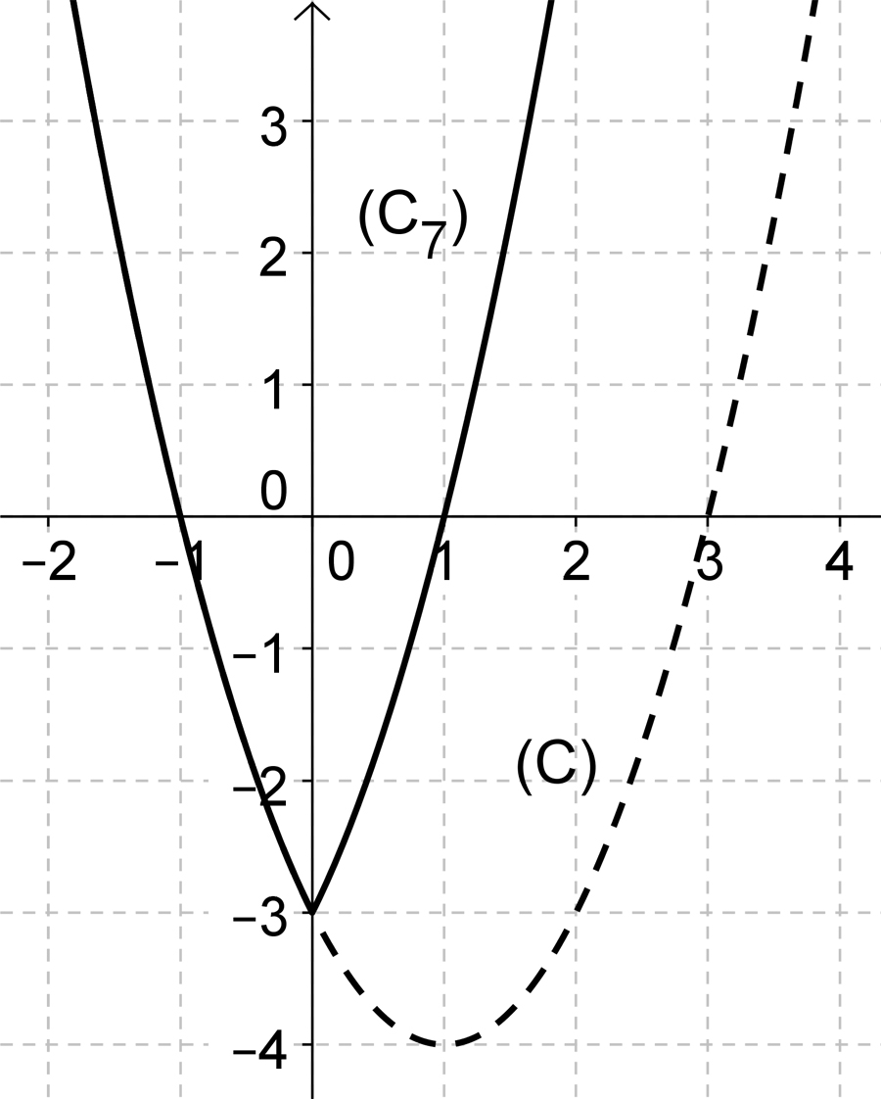

III) SYMÉTRIES CENTRALES
La courbe d’équation $y=2b−f(2a−x)$ est obtenue à partir de la courbe (C) par grâce à la symétrie de centre I de coordonnées .  - En particulier, la courbe d’équation $y\text{=-}f(−x)$ est l’image de la courbe (C) par la symétrie de centre O.  Ainsi , d’équation $y\text{=-}(−x−1)^{2}+4$, est la symétrique de centre O de (C). | 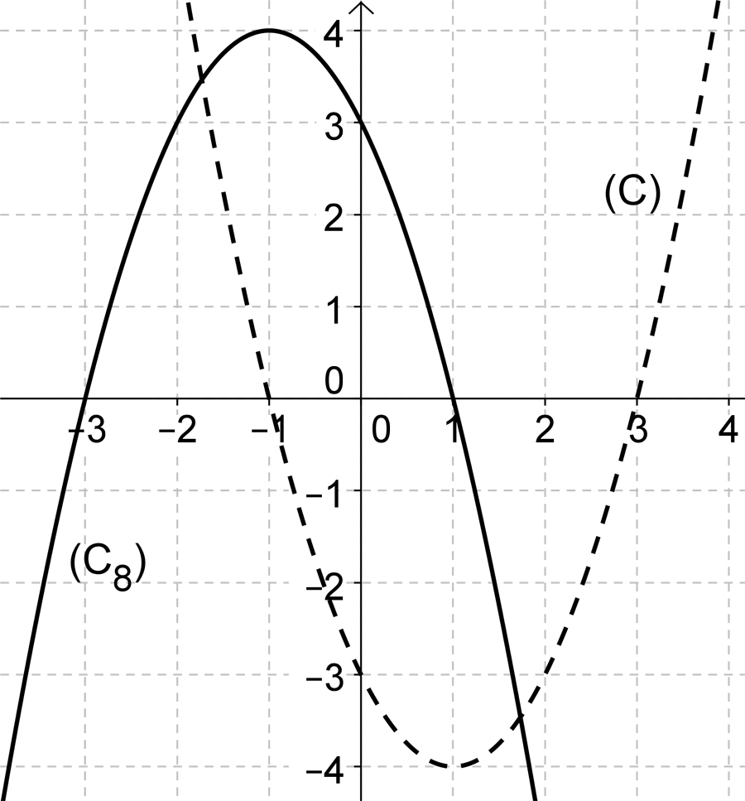

IV) AFFINITÉS ORTHOGONALES
- La courbe d’équation $y=bf(x)$ est obtenue par l’affinité orthogonale d’axe et de rapport b de la courbe (C).  Ainsi, $(C_{9})$, d’équation $y=\frac{1}{2}\left((x−1)^{2}−4\right)$, est l’image de (C) par l’affinité orthogonale d’axe et de rapport $\frac{1}{2}$ de la courbe (C). | 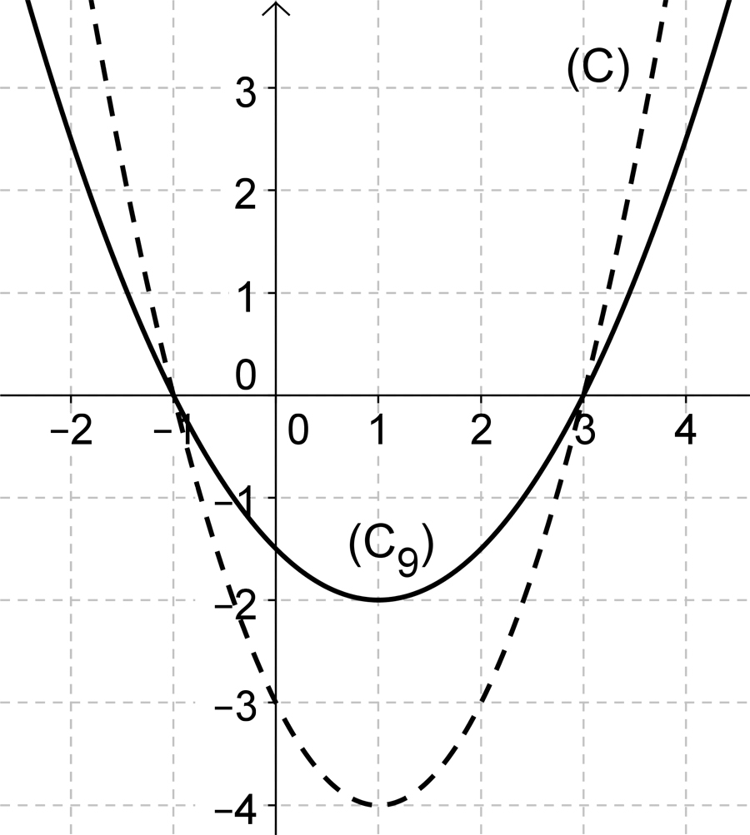
- La courbe d’équation $y=f\left(\frac{x}{a}\right)$ est obtenue par l’affinité orthogonale d’axe $\left(O ; \vec{j}\right)$ et de rapport a de la courbe (C).  Ainsi, $(C_{\text{10}})$, d’équation $y=(2x−1)^{2}−4$, est l’image de (C) par l’affinité orthogonale d’axe $\left(O ; \vec{j}\right)$ et de rapport $\frac{1}{2}$ de la courbe (C). | 